Автор: Перханова Валентина Кирилловна

Полное название образовательного учреждения: Иркутская область, Ольхонский район, п. Бугульдейка, МКОУ «Бугульдейская СОШ»

Предмет : математика

Класс: 9

Тема урока: Квадратное неравенство. Графический способ решения

Цель урока: исследования свойств квадратичной функции с использованием эскиза графика функции

Задачи урока:
- Образовательные – усвоение алгоритма построения геометрической модели (эскиза) графика квадратичной функции на основе ее аналитической модели; установление связей между этими моделями для решения квадратных неравенств
- воспитательные – развитие понятийного мышления; развитие произвольных мыслительных процессов, направленных на решение 4 стадий поставленной задачи:
1. подготовка
2. созревание решения
3.вдохновение
4.проверка найденного решения
Развитие познавательных интересов учащихся через активную поисковую деятельность
- развивающие – вовлечение учащихся в процесс творческого мышления через индивидуальную самостоятельную деятельность на уроке

Учебно-методическое обеспечение: Алгебра 9 класс: учебник для общеобразовательных учреждений/А45Х [Ю.Н.Макарычев, Н.Г.Миндюк, К.И.Нешков, С.Б.Суворова]; под редакцией С.А. Теляковского. – 17 изд. – М.:Просвещение, 2012. – 271 с.

Время реализации урока: 45 мин
Авторский медиапродукт:
1. программа для подготовки презентаций MS PowerPoint, графический редактор Advanced Grapher
2. вид медиапродукта: наглядная презентация

Необходимое оборудование и материалы для урока-занятия: компьютер, видеопроектор, экран, листы формата А4 с подготовленными шаблонами координатной плоскости, цветные фломастеры, демонстрационные таблицы с формулами вычисления дискриминанта и корней квадратного уравнения, таблица квадратов, демонстрационные плакаты с графиками квадратичной функции.

План проведения урока:

Этапы урока | Временная реализация
Организационный | 1 мин.
Актуализация знаний | 4 мин
Мотивация учебной деятельности | 5 мин
Изучение новой темы | 10 мин
Закрепление нового материала. | 20 мин
Итог урока | 5 мин

Ход урока:
- Этап. Организационный. Подготовка класса к уроку, концентрация внимания, дисциплина, собранность.
- Актуализация знаний. Слово учителя.
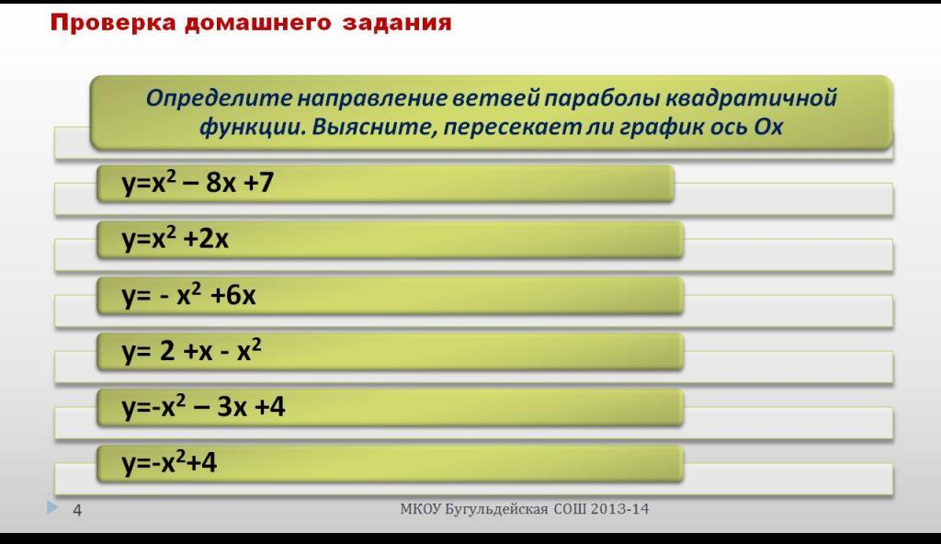
Этап проверки домашнего задания – одно из условий обучения, где знания приобретаются в форме повторного открытия. Домашнее задание прошлого урока представлено на слайде 4.
Метод проверки – самопроверка. На экране учителем будут представлены графики в программе Advanced Grapher.
В фронтальном режиме идет опрос на поставленные вопросы задания. Актуализируем необходимые знания:
$$1. если а>0, \left(<\right)то ветви параболы направлены вверх (вниз)$$
$$2.если D>0 , то 2 корня, график пересекает ось Ох$$
$$3.если D=0, один корень, одна точка пересечения графика и оси Ох$$
$$4.если D<0 нет корней, график не пересекает ось ОХ$$
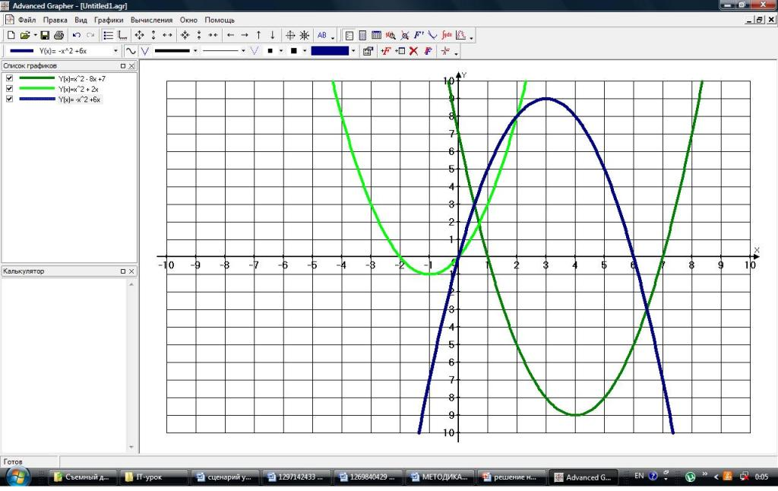
Пример проверки домашнего задания. Слайд 5

- Этап мотивации учебной деятельности. Сообщение темы урока – слайд 6

Мотивация учебной деятельности: учащимся предлагается ответить на вопросы учителя:
- Возможно ли, зная знак старшего коэффициента a квадратного трехчлена $y={ax}^{2}+bx+c$ и корней квадратного уравнения ${ax}^{2}+bx+c$ = 0 схематически построить график?
Ответ: да, зная направление ветвей параболы. Направление ветвей зависит от знака старшего коэффициента а.
- Аналогичны ли записи ${ax}^{2}+bx+c$ > 0 и y> 0. Ответ: да
Вместе с учащимися формулируем вывод: задача о решении неравенства может быть переформулирована в задачу о нахождении промежутков,( т.е значений переменной х) на которых функция ( т.е. значения переменной у) принимает либо отрицательные значения, либо положительные, т.е. исследуем функцию.
- Обязательно ли вычислять координаты вершины параболы при решении неравенства? Вместе с учащимися формулируем вывод: для построения эскиза графика функции достаточно построить ось симметрии параболы и на ней отметить координату вершины в зависимости от направления ветвей.
Учитель обобщает все выводы в один общий: нужно установить связь между геометрической моделью и аналитической моделью квадратичной функции .Для этого необходимо провести исследование свойств графика.

В тетради записывается алгоритм построения эскиза графика функции для решения неравенств:
- Найти корни уравнения в зависимости от значения дискриминанта
- Определить направление ветвей параболы в зависимости от знака коэффициента а.
- Построить ось симметрии параболы. Отметить на ней примерно координату вершины параболы, зная направление ветвей.
- Провести параболу через данные точки
- Определить промежутки, на которых функция отрицательна или положительна (y>0 или y<0)
- Формируем понятие квадратного неравенства.
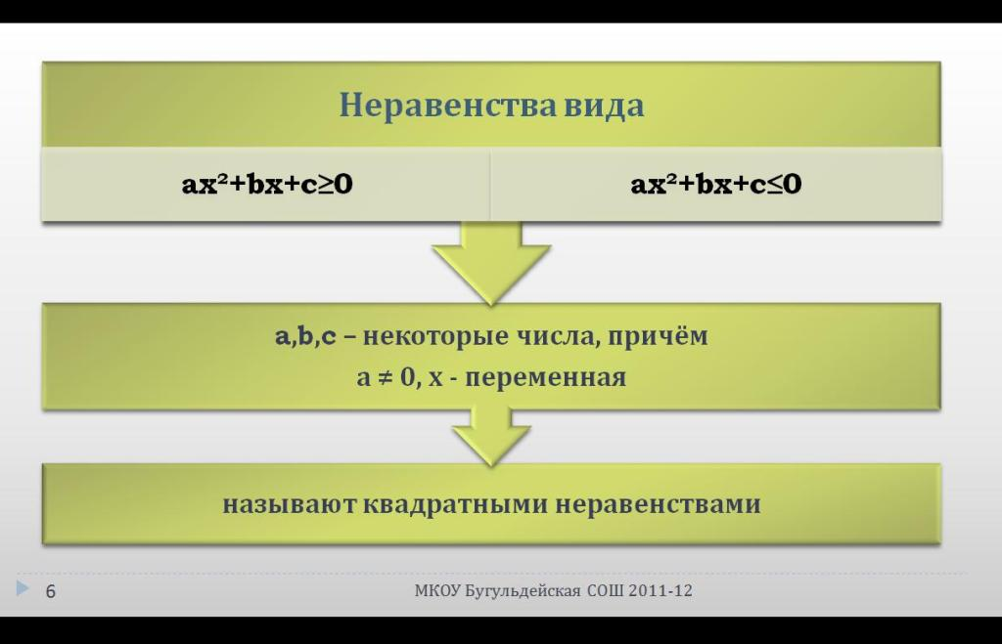

Слайд 7

- Этап. Закрепление материала.
Слайд 8, 9, 10. Разбираем пример, когда D>0. Проговариваем все пункты построения, учащиеся строят график на готовых шаблонах координатной плоскости. Учитель одновременно показывает в программе Advanced Grapher все этапы построения.
Слайд 11, 12. Разбираем пример, когда D=0. Оформляем решение на готовых шаблонах.
Слайд 13, 14. Разбираем случай, когда D<0. Оформляем решение на готовых шаблонах.
Слайд 15. Обобщаем и систематизируем изученный материал.
Слайд 17,18,19,20,21. Самостоятельная исследовательская работа. На базе приобретенных в ходе исследования свойств квадратичной функции знаний, усложняем задание – активизируем мыслительные процессы. Задание от обратного: зная промежутки значений переменной х определить знак неравенства. Работу выполняют на готовых шаблонах. Проверку осуществляет учитель в программе Advanced Grapher. На экране учащиеся сверяют ответы и оценивают задание:
+ верно выполнено
- не верно выполнено
Подсчитывается количество баллов. Все задания верно выполнены – 4 балла.
- Рефлексия. Слайд 23,24 Устное задание. Подведение итога урока. Оценивание по количеству набранных баллов. Домашнее задание.

